
唐山市科学技术协会
2018年度部门决算

二〇一九年八月
目 录
2018年度部门决算☞目 录

第一部分 部门概况
一、部门职责
二、机构设置
第二部分 2018年度部门决算报表
一、收入支出决算总表
二、收入决算表
三、支出决算表
四、财政拨款收入支出决算总表
五、一般公共预算财政拨款支出决算表
六、一般公共预算财政拨款基本支出决算表
七、一般公共预算财政拨款“三公”经费支出决算表
八、政府性基金预算财政拨款收入支出决算表
九、国有资本经营预算支出决算表
十、政府采购情况表

第三部分 唐山市科学技术协会2018年部门决算情况说明
2018年度部门决算☞目 录

一、收入支出决算总体情况说明
二、收入决算情况说明
三、支出决算情况说明
四、财政拨款收入支出决算总体情况说明
五、一般公共预算“三公”经费支出决算情况说明
六、预算绩效情况说明
七、其他重要事项的说明
第四部分 名词解释


第一部分 部门概况

一、部门职责
2018年度部门决算☞部门概况

深入贯彻落实习近平总书记系列重要讲话精神，坚持为科技工作者服务，为创新驱动发展服务，为提高全民科学素质服务，为党和政府科学决策服务，建设“开放型、枢纽型、平台型”科协组织。

二、机构设置
从决算编报单位构成看，纳入2018 年度本部门决算汇编范围的独立核算单位（以下简称“单位”）共4 个，具体情况如下：
序号 | 单位名称 | 单位基本性质 | 经费形式
1 | 唐山市科学技术协会（本级） | 参公事业单位 | 财政性资金基本保证
2 | 唐山市科技工作者服务中心 | 财政补助事业单位 | 财政性资金基本保证
3 | 唐山市科技干部进修学院 | 财政补助事业单位 | 财政性资金基本保证
4 | 唐山科技馆 | 财政补助事业单位 | 财政性资金基本保证
注：1、单位基本性质分为行政单位、参公事业单位、财政补助事业单位、经费自理事业单位四类。
2、经费形式分为财政拨款、财政性资金基本保证、财政性资金定额或定项补助、财政性资金零补助四类。

第二部分
2018年度部门决算报表
（此页后附本部门决算公开01表——公开10表）
提示：
1、所有10张表格均应公开列示，单位万元，保留两位小数。
2、如遇空表，表下方需明确标注“本部门本年度无相关收入（或支出、收支及结转结余等）情况，按要求空表列示。”字样。
3、零值指标不列示数值0。
4、支出功能分类细化到项级，经济分类细化到款级。
5、涉密单位具体公开规定参见文件。
收入支出决算总表
2018年度部门决算☞决算报表

 |  |  |  |  | 公开01表
部门：唐山市科学技术协会 |  |  |  |  | 金额单位：万元
收入 |  |  | 支出
项目 | 行次 | 金额 | 项目 | 行次 | 金额
栏次 |  | 1 | 栏次 |  | 2
一、财政拨款收入 | 1 | 4,453.96 | 一、一般公共服务支出 | 28
二、上级补助收入 | 2 |  | 二、外交支出 | 29
三、事业收入 | 3 |  | 三、国防支出 | 30
四、经营收入 | 4 |  | 四、公共安全支出 | 31
五、附属单位上缴收入 | 5 |  | 五、教育支出 | 32 | 2.26
六、其他收入 | 6 | 0.1 | 六、科学技术支出 | 33 | 4303.62
 | 7 |  | 七、文化体育与传媒支出 | 34
 | 8 |  | 八、社会保障和就业支出 | 35 | 51.1
 | 9 |  | 九、医疗卫生与计划生育支出 | 36 | 61.5
 | 10 |  | 十、节能环保支出 | 37
 | 11 |  | 十一、城乡社区支出 | 38
 | 12 |  | 十二、农林水支出 | 39
 | 13 |  | 十三、交通运输支出 | 40
 | 14 |  | 十四、资源勘探信息等支出 | 41
 | 15 |  | 十五、商业服务业等支出 | 42
 | 16 |  | 十六、金融支出 | 43
 | 17 |  | 十七、援助其他地区支出 | 44
 | 18 |  | 十八、国土海洋气象等支出 | 45
 | 19 |  | 十九、住房保障支出 | 46 | 32.47
 | 20 |  | 二十、粮油物资储备支出 | 47
 | 21 |  | 二十一、其他支出 | 48
 | 22 |  | 二十二、债务还本支出 | 49
 | 23 |  | 二十三、债务付息支出 | 50
本年收入合计 | 24 | 4454.07 | 本年支出合计 | 51 | 4450.94
用事业基金弥补收支差额 | 25 |  | 结余分配 | 52 | 0.04
年初结转和结余 | 26 | 27.29 | 年末结转和结余 | 53 | 30.37
总计 | 27 | 4481.36 | 总计 | 54 | 4481.36
注：本表反映部门本年度的总收支和年末结转结余情况。

收入决算表
2018年度部门决算☞决算报表

 |  |  |  |  |  |  |  |  |  |  |  |  |  | 公开02表
部门：唐山市科学技术协会 |  |  |  |  |  |  |  |  |  |  |  |  |  | 金额单位：万元
项目 |  |  |  | 本年收入合计 |  |  | 财政拨款收入 |  | 上级补助收入 |  | 事业收入 |  | 经营收入 |  | 附属单位上缴收入 | 其他收入
功能分类科目编码 |  |  | 科目名称
栏次 |  |  |  | 1 |  |  | 2 |  | 3 |  | 4 |  | 5 |  | 6 | 7
合计 |  |  |  | 4,454.07 |  |  | 4,453.96
205 |  |  | 教育支出 | 1.94 |  |  | 1.94
20508 |  |  | 进修及培训 | 1.94 |  |  | 1.94
2050803 |  |  | 培训支出 | 1.94 |  |  | 1.94
206 |  |  | 科学技术支出 | 4301.72 |  |  | 4301.62 |  |  |  |  |  |  |  |  | 0.1
20607 |  |  | 科学技术普及 | 4301.72 |  |  | 4301.62 |  |  |  |  |  |  |  |  | 0.1
2060701 |  |  | 机构运行 | 565.77 |  |  | 565.66 |  |  |  |  |  |  |  |  | 0.1
2060702 |  |  | 科普活动 | 96.16 |  |  | 96.16
2060705 |  |  | 科技馆站 | 3,639.80 |  |  | 3,639.80
208 |  |  | 社会保障和就业支出 | 54.51 |  |  | 54.51
20805 |  |  | 行政事业单位离退休 | 54.51 |  |  | 54.51
2080505 |  |  | 机关事业单位基本养老保险缴费支出 | 54.51 |  |  | 54.51
210 |  |  | 医疗卫生与计划生育支出 | 63.43 |  |  | 63.43
21011 |  |  | 行政事业单位医疗 | 63.43 |  |  | 63.43
2101101 |  |  | 行政单位医疗 | 29.92 |  |  | 29.92
2101102 |  |  | 事业单位医疗 | 33.51 |  |  | 33.51
221 |  |  | 住房保障支出 | 32.47 |  |  | 32.47
22102 |  |  | 住房改革支出 | 32.47 |  |  | 32.47
2210201 |  |  | 住房公积金 | 32.47 |  |  | 32.47
注：本表反映部门本年度取得的各项收入情况。

支出决算表
2018年度部门决算☞决算报表

 |  |  |  |  |  |  |  |  |  |  |  |  |  | 公开03表
部门：唐山市科学技术协会 |  |  |  |  |  |  |  |  |  |  |  | 金额单位：万元
项目 |  |  |  |  |  | 本年支出合计 |  | 基本支出 |  | 项目支出 | 上缴上级支出 |  | 经营支出 |  | 对附属单位补助支出
功能分类科目编码 |  |  | 科目名称
栏次 |  |  |  |  |  | 1 |  | 2 |  | 3 | 4 |  | 5 |  | 6
合计 |  |  |  |  |  | 4450.94 |  | 1314.88 |  | 3,136.06
205 |  |  | 教育支出 |  |  | 2.26 |  | 2.26
20508 |  |  | 进修及培训 |  |  | 2.26 |  | 2.26
2050803 |  |  | 培训支出 |  |  | 2.26 |  | 2.26
206 |  |  | 科学技术支出 |  |  | 4303.62 |  | 1167.56 |  | 3136.06
20607 |  |  | 科学技术普及 |  |  | 4303.62 |  | 1167.56 |  | 3136.06
2060701 |  |  | 机构运行 |  |  | 571.63 |  | 529.26 |  | 42.37
2060702 |  |  | 科普活动 |  |  | 98.5 |  |  |  | 98.5
2060705 |  |  | 科技馆站 |  |  | 3633.49 |  | 638.3 |  | 2995.19
208 |  |  | 社会保障和就业支出 |  |  | 51.1 |  | 51.1
20805 |  |  | 行政事业单位离退休 |  |  | 51.1 |  | 51.1
2080505 |  |  | 机关事业单位基本养老保险缴费支出 |  |  | 51.1 |  | 51.1
210 |  |  | 医疗卫生与计划生育支出 |  |  | 61.5 |  | 61.5
21011 |  |  | 行政事业单位医疗 |  |  | 61.5 |  | 61.5
2101101 |  |  | 行政事业单位医疗 |  |  | 28.88 |  | 28.88
2101102 |  |  | 事业单位医疗 |  |  | 32.62 |  | 32.62
221 |  |  | 住房保障支出 |  |  | 32.47 |  | 32.47
22102 |  |  | 住房改革支出 |  |  | 32.47 |  | 32.47
2210201 |  |  | 住房公积金 |  |  | 32.47 |  | 32.47
注：本表反映部门本年度各项支出情况。

财政拨款收入支出决算总表
2018年度部门决算☞决算报表

 |  |  |  |  |  |  |  |  |  | 公开04表
部门：唐山市科学技术协会 |  |  |  |  |  |  |  | 金额单位：万元
收 入 |  |  | 支 出
项目 |  | 行次 | 金额 | 项目 |  | 行次 | 合计 |  | 一般公共预算财政拨款 |  | 政府性基金预算财政拨款
栏次 |  |  | 1 | 栏次 |  |  | 2 |  | 3 |  | 4
一、一般公共预算财政拨款 |  | 1 | 4453.96 | 一、一般公共服务支出 |  | 29
二、政府性基金预算财政拨款 |  | 2 |  | 二、外交支出 |  | 30
 |  | 3 |  | 三、国防支出 |  | 31
 |  | 4 |  | 四、公共安全支出 |  | 32
 |  | 5 |  | 五、教育支出 |  | 33 | 2.26 |  | 2.26
 |  | 6 |  | 六、科学技术支出 |  | 34 | 4303.27 |  | 4303.27
 |  | 7 |  | 七、文化体育与传媒支出 |  | 35
 |  | 8 |  | 八、社会保障和就业支出 |  | 36 | 51.1 |  | 51.1
 |  | 9 |  | 九、医疗卫生与计划生育支出 |  | 37 | 61.5 |  | 61.5
 |  | 10 |  | 十、节能环保支出 |  | 38
 |  | 11 |  | 十一、城乡社区支出 |  | 39
 |  | 12 |  | 十二、农林水支出 |  | 40
 |  | 13 |  | 十三、交通运输支出 |  | 41
 |  | 14 |  | 十四、资源勘探信息等支出 |  | 42
 |  | 15 |  | 十五、商业服务业等支出 |  | 43
 |  | 16 |  | 十六、金融支出 |  | 44
 |  | 17 |  | 十七、援助其他地区支出 |  | 45
 |  | 18 |  | 十八、国土海洋气象等支出 |  | 46
 |  | 19 |  | 十九、住房保障支出 |  | 47 | 32.47 |  | 32.47
 |  | 20 |  | 二十、粮油物资储备支出 |  | 48
 |  | 21 |  | 二十一、其他支出 |  | 49
 |  | 22 |  | 二十二、债务还本支出 |  | 50
 |  | 23 |  | 二十三、债务付息支出 |  | 51
本年收入合计 |  | 24 | 4453.96 | 本年支出合计 |  | 52 | 4450.59 |  | 4450.59
年初财政拨款结转和结余 |  | 25 | 21.74 | 年末财政拨款结转和结余 |  | 53 | 25.11 |  | 25.11
一般公共预算财政拨款 |  | 26 | 21.74 |  |  | 54
政府性基金预算财政拨款 |  | 27 |  |  |  | 55
总计 |  | 28 | 4475.7 | 总计 |  | 56 | 4475.7 |  | 4475.7
注：本表反映部门本年度一般公共预算财政拨款和政府性基金预算财政拨款的总收支和年末结转结余情况。

一般公共预算财政拨款支出决算表
2018年度部门决算☞决算报表

 |  |  |  |  |  |  | 公开05表
部门：唐山市科学技术协会 |  |  |  |  |  |  | 金额单位：万元
项目 |  |  |  | 本年支出
功能分类科目编码 |  |  | 科目名称 | 小计 |  | 基本支出 |  | 项目支出
栏次 |  |  |  | 1 |  | 2 |  | 3
合计 |  |  |  | 4450.59 |  | 1314.53 |  | 3136.06
205 |  |  | 教育支出 | 2.26 |  | 2.26
20508 |  |  | 进修及培训 | 2.26 |  | 2.26
2050803 |  |  | 培训支出 | 2.26 |  | 2.26
206 |  |  | 科学技术支出 | 4303.27 |  | 1167.21 |  | 3136.06
20607 |  |  | 科学技术普及 | 4303.27 |  | 1167.21 |  | 3136.06
2060701 |  |  | 机构运行 | 571.28 |  | 528.91 |  | 42.37
2060702 |  |  | 科普活动 | 98.5 |  |  |  | 98.5
2060705 |  |  | 科技馆站 | 3633.49 |  | 638.3 |  | 2995.19
208 |  |  | 社会保障和就业支出 | 51.1 |  | 51.1
20805 |  |  | 行政事业单位离退休 | 51.1 |  | 51.1
2080505 |  |  | 机关事业单位基本养老保险缴费支出 | 51.1 |  | 51.1
210 |  |  | 医疗卫生与计划生育支出 | 61.5 |  | 61.5
21011 |  |  | 行政事业单位医疗 | 61.5 |  | 61.5
2101101 |  |  | 行政单位医疗 | 28.88 |  | 28.88
2101102 |  |  | 事业单位医疗 | 32.62 |  | 32.62
221 |  |  | 住房保障支出 | 32.47 |  | 32.47
22102 |  |  | 住房改革支出 | 32.47 |  | 32.47
2210201 |  |  | 住房公积金 | 32.47 |  | 32.47
注：本表反映部门本年度一般公共预算财政拨款收入及支出情况。

一般公共预算财政拨款基本支出决算表
 |  |  |  |  |  |  | 公开06表
部门：唐山市科学技术协会  2018年度部门决算☞决算报表 |  |  |  |  |  |  | 金额单位：万元
人员经费 |  |  | 公用经费
科目编码 | 科目名称 | 决算数 | 科目编码 | 科目名称 | 决算数 | 科目编码 | 科目名称 | 决算数
301 | 工资福利支出 | 622.91 | 302 | 商品和服务支出 | 607.23 | 307 | 债务利息及费用支出
30101 | 基本工资 | 268.84 | 30201 | 办公费 | 14.94 | 30701 | 国内债务付息
30102 | 津贴补贴 | 71.99 | 30202 | 印刷费 | 8 | 30702 | 国外债务付息
30103 | 奖金 | 44.15 | 30203 | 咨询费 | 1 | 310 | 资本性支出 | 10.45
30106 | 伙食补助费 |  | 30204 | 手续费 |  | 31001 | 房屋建筑物购建
30107 | 绩效工资 | 69.85 | 30205 | 水费 | 13.88 | 31002 | 办公设备购置 | 0.45
30108 | 机关事业单位基本养老保险缴费 | 51.1 | 30206 | 电费 | 31.72 | 31003 | 专用设备购置 | 10
30109 | 职业年金缴费 |  | 30207 | 邮电费 | 13.81 | 31005 | 基础设施建设
30110 | 职工基本医疗保险缴费 | 30.94 | 30208 | 取暖费 | 339.78 | 31006 | 大型修缮
30111 | 公务员医疗补助缴费 | 30.56 | 30209 | 物业管理费 | 37.04 | 31007 | 信息网络及软件购置更新
30112 | 其他社会保障缴费 | 1.96 | 30211 | 差旅费 | 9.51 | 31008 | 物资储备
30113 | 住房公积金 | 32.47 | 30212 | 因公出国（境）费用 |  | 31009 | 土地补偿
30114 | 医疗费 |  | 30213 | 维修（护）费 | 3.89 | 31010 | 安置补助
30199 | 其他工资福利支出 | 21.06 | 30214 | 租赁费 | 3 | 31011 | 地上附着物和青苗补偿
303 | 对个人和家庭的补助 | 73.95 | 30215 | 会议费 | 5 | 31012 | 拆迁补偿
30301 | 离休费 | 8.66 | 30216 | 培训费 | 3.26 | 31013 | 公务用车购置
30302 | 退休费 | 32.33 | 30217 | 公务接待费 | 0.32 | 31019 | 其他交通工具购置
30303 | 退职（役）费 |  | 30218 | 专用材料费 |  | 31021 | 文物和陈列品购置
30304 | 抚恤金 |  | 30224 | 被装购置费 |  | 31022 | 无形资产购置
30305 | 生活补助 |  | 30225 | 专用燃料费 |  | 31099 | 其他资本性支出
30306 | 救济费 |  | 30226 | 劳务费 | 48.84 | 399 | 其他支出
30307 | 医疗费补助 | 6.45 | 30227 | 委托业务费 |  | 39906 | 赠与
30308 | 助学金 |  | 30228 | 工会经费 | 4.66 | 39907 | 国家赔偿费用支出
30309 | 奖励金 | 0.07 | 30229 | 福利费 | 3.31 | 39908 | 对民间非营利组织和群众性自治组织补贴
30310 | 个人农业生产补贴 |  | 30231 | 公务用车运行维护费 | 14.38 | 39999 | 其他支出
30399 | 其他对个人和家庭的补助支出 | 26.43 | 30239 | 其他交通费用 | 13.1
 |  |  | 30240 | 税金及附加费用
 |  |  | 30299 | 其他商品和服务支出 | 37.8
人员经费合计 |  | 696.86 | 公用经费合计 |  |  |  |  | 617.67
注：本表反映部门本年度一般公共预算财政拨款基本支出明细情况。

一般公共预算财政拨款“三公”经费支出决算表
2018年度部门决算☞决算报表

 |  |  |  |  | 公开07表
部门：唐山市科学技术协会 |  |  |  |  | 金额单位：万元
预算数
合计 | 因公出国（境）费 | 公务用车购置及运行费 |  |  | 公务接待费
合计 | 因公出国（境）费 | 小计 | 公务用车购置费 | 公务用车运行费 | 公务接待费
1 | 2 | 3 | 4 | 5 | 6
18.07 |  | 16.2 |  | 16.2 | 1.87
决算数
合计 | 因公出国（境）费 | 公务用车购置及运行费 |  |  | 公务接待费
合计 | 因公出国（境）费 | 小计 | 公务用车购置费 | 公务用车运行费 | 公务接待费
7 | 8 | 9 | 10 | 11 | 12
14.7 |  | 14.38 |  | 14.38 | 0.32
注：本表反映部门本年度“三公”经费支出预决算情况。其中：预算数为“三公”经费年初预算数，决算数是包括当年一般公共预算财政拨款和以前年度结转资金安排的实际支出。

政府性基金预算财政拨款收入支出决算表
2018年度部门决算☞决算报表

 |  |  |  |  |  |  |  |  |  | 公开08表
部门：唐山市科学技术协会 |  |  |  |  |  |  |  |  | 金额单位：万元
项目 |  |  |  |  | 年初结转和结余 | 本年收入 | 本年支出 |  |  | 年末结转和结余
功能分类科目编码 |  |  | 科目名称 |  | 年初结转和结余 | 本年收入 | 小计 | 基本支出 | 项目支出 | 年末结转和结余
栏次 |  |  |  |  | 1 | 2 | 3 | 4 | 5 | 6
合计
注：本表反映部门本年度政府性基金预算财政拨款收入、支出及结转和结余情况。

本部门本年度无政府性基金预算财政拨款收入（或支出、收支及结转和结余等）情况，按要求空表列示
国有资本经营预算财政拨款支出决算表
2018年度部门决算☞决算报表

 |  |  |  |  |  |  |  |  | 公开09表
编制单位：唐山市科学技术协会 |  |  |  |  |  |  |  |  | 金额单位：万元
科目 |  |  |  |  |  | 本年支出
功能分类科目编码 |  |  |  | 科目名称 |  | 小计 |  | 基本支出 |  | 项目支出
栏次 |  |  |  |  |  | 1 |  | 2 |  | 3
合计
注：本表反映部门本年度国有资本经营预算财政拨款支出情况。

本部门本年度无国有资本经营预算财政拨款收入（或支出、收支及结转和结余等）情况，按要求空表列示

政府采购情况表
2018年度部门决算☞决算报表

 |  |  |  |  |  |  | 公开10表
编制单位：唐山市科学技术协会 |  |  |  |  |  |  | 金额单位：万元
项目 | 采购计划金额
项目 | 总计 | 采购预算（财政性资金） |  |  |  |  |  |  | 非财政性资金
项目 | 总计 | 合计 |  | 一般公共预算 |  | 政府性基金预算 |  | 其他资金 | 非财政性资金
栏次 | 1 | 2 |  | 3 |  | 4 |  | 5 | 6
合 计 | 3193.97 | 3193.97 |  | 3193.97
货物 | 31.63 | 31.63 |  | 31.63
工程 | 3057.8 | 3057.8 |  | 3057.8
服务 | 104.54 | 104.54 |  | 104.54
项目 | 实际采购金额
项目 | 总计 | 采购预算（财政性资金） |  |  |  |  |  |  | 非财政性资金
项目 | 总计 | 合计 |  | 一般公共预算 |  | 政府性基金预算 |  | 其他资金 | 非财政性资金
栏次 | 1 | 2 |  | 3 |  | 4 |  | 5 | 6
合 计 | 3193.91 | 3193.91 |  | 3193.91
货物 | 31.59 | 31.59 |  | 31.59
工程 | 3057.79 | 3057.79 |  | 3057.79
服务 | 104.53 | 104.53 |  | 104.53
注：本表反映部门本年度纳入部门预算范围的政府采购预算及支出情况。

第三部分
部门决算情况说明

一、收入支出决算总体情况说明
本部门2018年度收入总计（含结转和结余）4481.36万元，支出总计（含结转和结余）4481.36万元。2017年度收入总计（含结转和结余）1244.78万元，与2017年度决算相比，收入增加3236.58万元，增长260%，主要原因是预算安排科技馆装修布展工程支出增加；2017年度支出总计（含结转和结余）1244.78万元，支出增加3236.58万元，增长260%，主要原因是预算安排科技馆装修布展工程支出增加。

二、收入决算情况说明
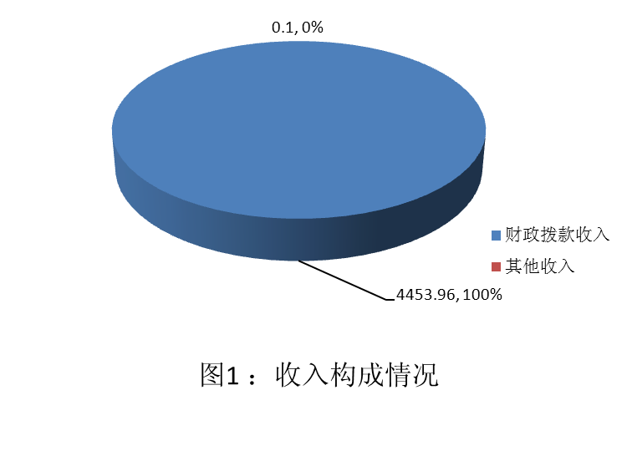
本部门2018年度本年收入合计4454.07万元，其中：财政拨款收入4453.96万元，占100%；事业收入0万元，占0%；经营收入0万元，占0%；其他收入0.1万元，占0%。如图所示：

三、支出决算情况说明
本部门2018年度本年支出合计4450.94万元，其中：基本支出1314.88万元，占29.54%；项目支出3136.06万元，占70.46%；经营支出0万元，占0%。如图所示：

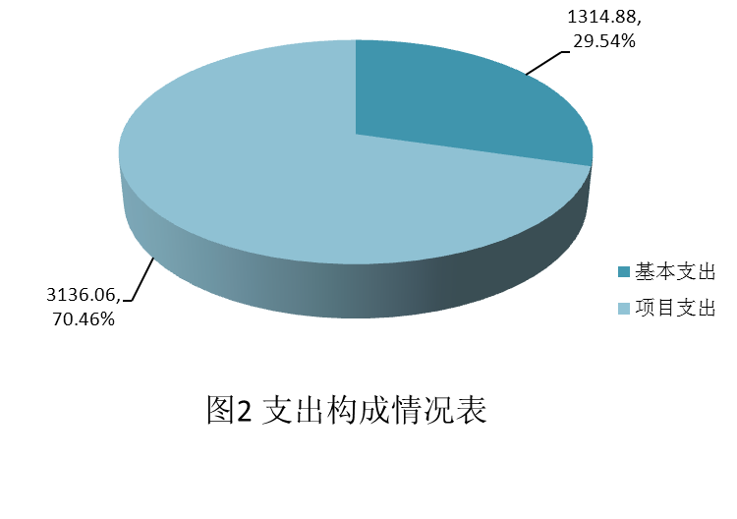

2018年度部门决算☞部门决算情况说明

四、财政拨款收入支出决算总体情况说明
（一）财政拨款收支与2017 年度决算对比情况

本部门2018年度形成的财政拨款收支均为一般公共预算财政拨款，其中一般公共预算财政拨款本年收入4453.96万元,比2017年度增加3518.25万元，增长376%，主要是科技馆装修布展工程安排预算收入增加；本年支出4450.59万元，增加减少3302.11万元，增长286%，主要是科技馆装修布展工程安排预算支出增加。

（二）财政拨款收支与年初预算数对比情况
本部门2018年度一般公共预算财政拨款收入4453.96万元，完成年初预算的92.12%（如图4）,比年初预算减少381.05万元，决算数小于预算数主要原因是厉行节约、严格控制支出；本年支出4450.59万元，完成年初预算的92.05%,比年初预算减少384.42万元，决算数小于预算数主要原因是厉行节约、严格控制支出。
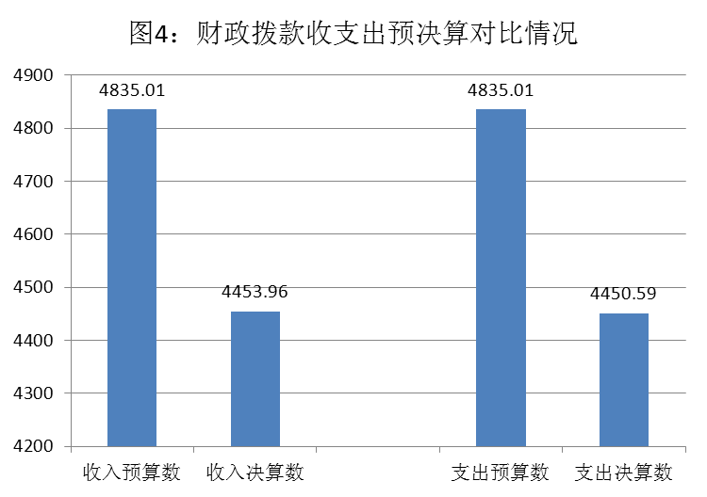

- 财政拨款支出决算结构情况。
2018 年度财政拨款支出4450.59万元，主要用于以下方面教育（类）支出2.26万元，占0.05%；科学技术（类）支出4303.27万元，占 96.69%；社会保障和就业（类）支出 51.1万元，占1.15%；医疗卫生与计划生育支出61.5万元，占 1.38%；住房保障（类）支出32.47万元，占 0.73%。

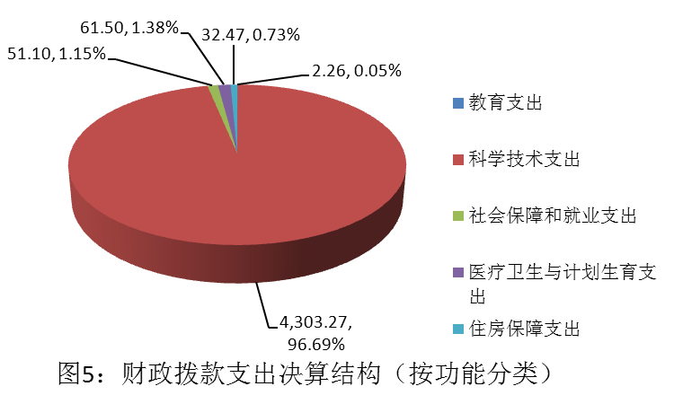

（四）一般公共预算基本支出决算情况说明
2018年度部门决算☞部门决算情况说明

2018 年度财政拨款基本支出1314.53万元，其中：人员经费 696.86万元，主要包括基本工资、津贴补贴、奖金、绩效工资、机关事业单位基本养老保险缴费、职工基本医疗保险缴费、公务员医疗补助缴费、住房公积金、其他社会保障缴费、其他工资福利支出、离休费、退休费、奖励金、其他对个人和家庭的补助支出；公用经费 617.67万元，主要包括办公费、印刷费、咨询费、水费、电费、邮电费、取暖费、物业管理费、差旅费、维修（护）费、租赁费、会议费、培训费、公务接待费、劳务费、工会经费、福利费、公务用车运行维护费、其他交通费用、其他商品和服务支出、办公设备购置、专用设备购置。

五、一般公共预算“三公” 经费支出决算情况说明
本部门2018年度“三公”经费支出共计14.7万元，较年初预算减少3.37万元，降低18.65%，主要是例行节俭、严格控制开支；较2017年度减少1.74万元，降低10.58%，主要是例行节俭、严格控制开支。具体情况如下：
（一）因公出国（境）费支出0万元。本部门2018年度参加其他单位组织的因公出国（境）团组0个、无本单位组织的出国（境）团组。因公出国（境）费支出较年初预算无增减变化，较上年无增减变化。
2018年度部门决算☞部门决算情况说明

（二）公务用车购置及运行维护费支出14.38万元。本部门2018年度公务用车购置及运行维护费较年初预算减少1.82万元，降低11.23%,主要是例行节俭、严格控制开支；较上年减少1.82万元，降低11.23%,主要是例行节俭、严格控制开支。其中：
公务用车购置费：本部门2018年度公务用车购置量0辆，未发生“公务用车购置”经费支出。公务用车购置费支出较年初预算无增减变化；较上年无增减变化。
公务用车运行维护费：本部门2018年度单位公务用车保有量5辆。公车运行维护费支出较年初预算减少1.82万元，降低11.23%,主要是例行节俭、严格控制公务用车的使用；较上年减少1.82万元，降低11.23%，主要是例行节俭、严格控制公务用车的使用。
（三）公务接待费支出0.32万元。本部门2018年度公务接待共4批次、27人次。公务接待费支出较年初预算减少1.55万元，降低82.89%,主要是例行节俭、严格控制支出；较上年度增加0.08万元，提高33.3%,主要是接待次数增加、接待人次增加。
2018年度部门决算☞部门决算情况说明

六、预算绩效情况说明
（一）绩效管理工作开展情况全面推进预算绩效管理是建立现代财政制度的重要内容，我部门积极开展相关工作，把预算绩效管理作为深化改革的重要抓手，切实提升财政资金使用绩效。根据预算绩效管理要求，以“部门职责-工作活动”为依据，确定部门预算项目和预算额度，清晰描述预算项目开支范围和内容，确定预算项目的绩效目标、绩效指标和评价标准，为预算绩效控制、绩效分析、绩效评价打下好的基础。
（二）预算项目绩效评价开展情况
按照预算绩效管理要求，对2018年初确定的部门一般公共预算支出项目进行绩效自评。评价结果为良好。
（三）预算项目绩效自评选例
405唐山市科学技术协会 |  |  |  | 单位：万元
职责活动 | 年度预算数 | 内容描述 | 绩效目标 | 绩效指标 | 评价标准
 |  |  |  |  | 优 | 良 | 中 | 差
科学技术普及 | 3400.00 | 实施《全民科学素质行动计划纲要》，改善科普设施，提升科普能力，开展多种形式的科普活动。 | 依据《全民科学素质行动计划纲要》和《科普法》并结合社会实际需要，开展科普活动，加强科普设施建设，提升科普能力： 1、提升重点人群科学素质，包括农民、社区居民、公务员和领导干部、青少年等； 2、重点组织好全国科普日唐山科普活动，组织参与科技周、防灾减灾日、食品安全宣传周、节水日、土地日等科普宣传周日和节能、环保等重点科普宣传活动；  3、加强乡镇（街道）科协和园区科协等基层科协体系建设，不断健全和完善基层科普组织网络体系，推动形成社会化科普工作格局，提高基层科普服务能力，促进基层科普工作广泛开展； 4、装修布展唐山新科技馆，并投入使用，开展多种形式的科普活动。
开展科普活动 | 100.00 | 面向农民、社区居民、青少年、领导干部和公务员等重点人群，开展科普惠农、科普益民等重点科普活动；开展科普日、科技周、减灾日、三下乡等系列科普活动。 | 2018年，市科协将紧紧围绕全市工作大局，助力创新驱动、服务转型升级，全面建设“创新驱动支撑体系、全民科学素质推进体系、科普惠民辐射体系、学会能力提升体系、科协自身建设体系”五大驱动体系。 | 举办10场科普日、青少年科技创新大赛等主题科普活动，宣传群众20万人次 | 受益群众（20万人次） | 受益群众（16万人次） | 受益群众（12万人次） | 受益群众（10万人次）
 |  |  |  | 建设10家示范性科普E站 | 建设E站（10家） | 建设E站（8家） | 建设E站（5家） | 建设E站（3家）
 |  |  |  | 开展科普大讲堂10场 | 开展(10次） | 开展(8次） | 开展(5次） | 开展(3次）
 |  |  |  | 建设科学智库，开展科技咨询、建言献策50次以上，争取形成1至2项重大决策成果 | 建言献策（50次） | 建言献策（30次） | 建言献策（10次） | 建言献策（5次）
唐山科技馆装修布展工程 | 3000.00 | 保证尽快开馆，对2018年度工程进行结算。 | 按市委、市政府要求完成开馆任务。 | 完成时限 | 2018年4月 | 2018年6月 | 2018年10月 | 2018年12月
 |  |  |  | 工地安全状况 | 工地整齐未发生安全事故 | 工地较整齐未发生安全事故 | 工地混乱无秩序 | 发生重大安全事故
 |  |  |  | 支出进度 | 按规定全部支出 | 到6月支出80% | 到10月支出70% | 到12月支出50%
唐山科技馆运营 | 300.00 | 唐山科技馆正常开馆运营经费。 | 保障科技馆正常运营。 | 接待人数 | 日接待人数1000人 | 日接待人数800人 | 日接待人数600人 | 日接待人数400人
 |  |  |  | 群众满意率 | 通过问卷调查，群众满意率90% | 通过问卷调查，群众满意率80% | 通过问卷调查，群众满意率50% | 通过问卷调查，群众满意率30%
 |  |  |  | 开馆率 | 每周开馆5天，整体达到80% | 每周开馆5天，整体达到60% | 每周开馆5天，整体达到50% | 每周开馆5天，整体达到30%

七、其他重要事项的说明

（一）机关运行经费情况
本部门2018年度机关运行经费支出84.67万元，比2017年度减少6.58万元，降低7.2%，主要原因是厉行节约，严格控制支出；2018年年初预算94.97万元，2018年决算较年初减少10.3万元，降低10.85%，主要是厉行节约，严格控制支出。
2018年度部门决算☞部门决算情况说明

（二）政府采购情况
本部门2018年度政府采购支出总额3193.97万元，从采购类型来看，政府采购货物支出31.63 万元、政府采购工程支出3057.8万元、政府采购服务支出 104.54万元。授予中小企业合同金3193.97万元，占政府采购支出总额的100%，其中授予小微企业合同金额136.17万元，占政府采购支出总额的 4.26%。

（三）国有资产占用情况
截至2018年12月31日，本部门及下属事业单位共有车辆5辆，比上年增加（减少）0辆，无变化。其中，副部（省）级及以上领导用车0辆，主要领导干部用车0辆，机要通信用车4辆，应急保障用车0辆，执法执勤用车0辆，特种专业技术用车0辆，离退休干部用车1辆，其他用车0辆；
单位价值50万元以上通用设备0台（套），比上年增加（减少）0套，无变化 ，单位价值100万元以上专用设备0台（套）比上年增加（减少）0套,无变化。

（四）其他需要说明的情况
1、本部门2018年度政府性基金预算财政拨款和国有资本经营预算财政拨款无收支及结转结余情况，故“政府性基金预算财政拨款收入支出决算表”和“国有资本经营预算财政拨款支出决算表”以空表列示。
2、由于决算公开表格中金额数值应当保留两位小数，公开数据为四舍五入计算结果，个别数据合计项与分项之和存在小数点后差额，特此说明。
2018年度部门决算☞部门决算情况说明

第四部分
相关名词解释
（一）财政拨款收入：本年度从本级财政部门取得的财政拨款，包括一般公共预算财政拨款和政府性基金预算财政拨款。
（二）其他收入：指除上述“财政拨款收入”、“事业收入”、“经营收入”等以外的收入。
（三）年初结转和结余：指以前年度尚未完成、结转到本年仍按原规定用途继续使用的资金，或项目已完成等产生的结余资金。
（四）年末结转和结余：指单位按有关规定结转到下年或以后年度继续使用的资金，或项目已完成等产生的结余资金。
2018年度部门决算☞名词解释

（五）基本支出：填列单位为保障机构正常运转、完成日常工作任务而发生的各项支出。
（六）项目支出：填列单位为完成特定的行政工作任务或事业发展目标，在基本支出之外发生的各项支出
（七）基本建设支出：填列由本级发展与改革部门集中安排的用于购置固定资产、战略性和应急性储备、土地和无形资产，以及购建基础设施、大型修缮所发生的一般公共预算财政拨款支出，不包括政府性基金、财政专户管理资金以及各类拼盘自筹资金等。
（八）“三公”经费：指部门用财政拨款安排的因公出国（境）费、公务用车购置及运行费和公务接待费。其中，因公出国（境）费反映单位公务出国（境）的国际旅费、国外城市间交通费、住宿费、伙食费、培训费、公杂费等支出；公务用车购置及运行费反映单位公务用车购置支出（含车辆购置税）及租用费、燃料费、维修费、过路过桥费、保险费、安全奖励费用等支出；公务接待费反映单位按规定开支的各类公务接待（含外宾接待）支出。
2018年度部门决算☞名词解释

（九）其他交通费用：填列单位除公务用车运行维护费以外的其他交通费用。如飞机、船舶等的燃料费、维修费、过桥过路费、保险费、出租车费用、公务交通补贴等。
2018年度部门决算☞名词解释

（十）其他交通工具购置：填列单位除公务用车外的其他各类交通工具（如船舶、飞机）购置支出（含车辆购置税）。
（十一）机关运行经费：指为保障行政单位（包括参照公务员法管理的事业单位）运行用于购买货物和服务的各项资金，包括办公及印刷费、邮电费、差旅费、会议费、福利费、日常维修费、专用材料以及一般设备购置费、办公用房水电费、办公用房取暖费、办公用房物业管理费、公务用车运行维护费以及其他费用。
（十二）经费形式:按照经费来源，可分为财政拨款、财政性资金基本保证、财政性资金定额或定项补助、财政性资金零补助四类。

